La Mendiga y las Bolsas

Página 4 de 5

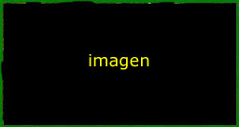 | Imagen + Texto…04a
 | Imagen + Texto…04b
 | Imagen + Texto…04c

Página 4 de 5

(Pegad cada imagen y cada texto en su lugar)

